TRABAJO PRACTICO RECUPERATORIO
TURNO: Vespertino
MATERIA: LENGUA EXTRANEJRA INGLÉS
CURSO: 5TO DIVISIÓN: SEGUNDA
Semana: Del 17-02-21 al 23-02-21
Prof.: Cinthya Fernández Curso: 5º Div.: 2ª E-mail: veritocin77@gmail.com Turno: Vespertino
Datos a completar por el alumno
APELLIDO Y NOMBRE:
CURSO: DIVISIÓN: TURNO:
E-MAIL:
TELÉFONO: (SEÑALAR: FIJO O MÓVIL)

SIMPLE PRESENT
1- Choose the correct option. (Elige la opción correcta)
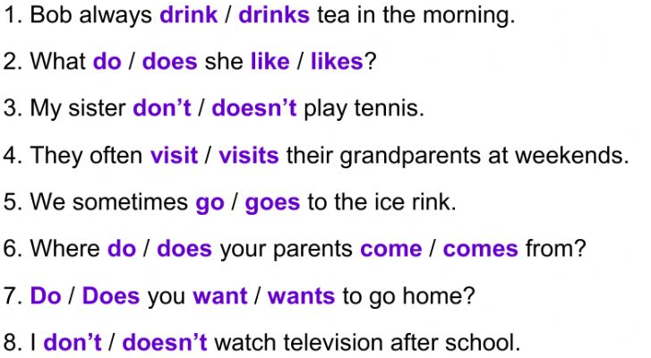

2- Complete with the correct form oh the verbs in brackets. Simple Present. ( completa con la forma correcta de los verbos entre paréntesis. Presente Simple)
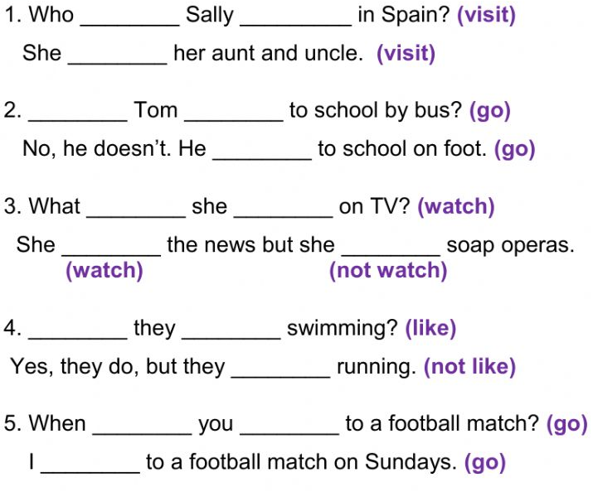
3- Oral lesson. Choose a family member or friend and talk about his/ her routine. Use the verbs from the box, adverbs of frequency and the time. Simple present( Lección oral. Elige un miembro de la familia o amigo/a y habla acerca de su rutina. Usa los verbos del recuadro, adverbios de frecuencia y la hora. Presente simple)
Have a shower Get dressed Have lunch Get up Go to school/ go to work
Have breakfast Do homework/ Do housework Watch T.V Go to sleep

SIMPLE PAST

1) Read the CV. Are sentences 1- 6 true (T) or false (F)?( Lee el Curriculum. ¿Son las oraciones verdaderas o falsas?)

CV
Name:James Lake 1) He started work in 2006. _______
1982: Born 2) He finished school in 2000. _______
1987- 2000: School 3) He studied at university for two years. _______
2001- 2005: University 4) He started school in 1987. _______
2005- present: Accountacy 5) He was born in 1982. _______
Firm 6) He joined an accountacy firm in 2005. _______

2) Which are correct? Correct the spelling mistakes.( ¿Cuáles son correctos? Corrige los que están mal escritos.)
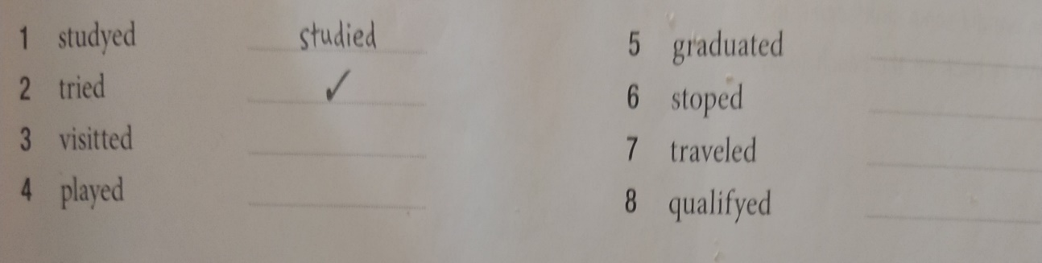

3) Rewrite the sentences in the negative form. Simple Past (Reescribe las oraciones en la forma negativa. Pasado Simple)
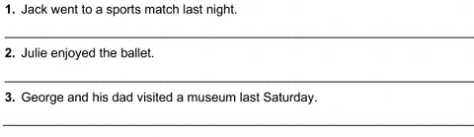
4) Put the words in the correct order to form questions. ( Ordena las palabras para formar preguntas)
